2010年初中生学业考试实验探究专题练习（一）
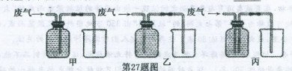
1、（2009·义乌）在一次实验中，反应最后得到一种由一氧化碳和二氧化碳混合的废气。某同学认为废气中的一氧化碳还可以利用，为了除去废气中的二氧化碳，并收集一氧化碳，他设计了甲、乙、丙三套装置，如图所示（瓶内为氢氧化钠溶液）。其中最合理的是 。
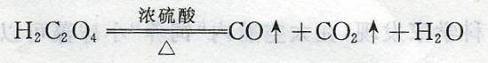
2、（2008·台州）小苏研究CO的还原性，通过查阅相关资料，了解到下列信息：草酸(H₂C₂O₄）与浓硫酸混合加热会产生CO反应如下：
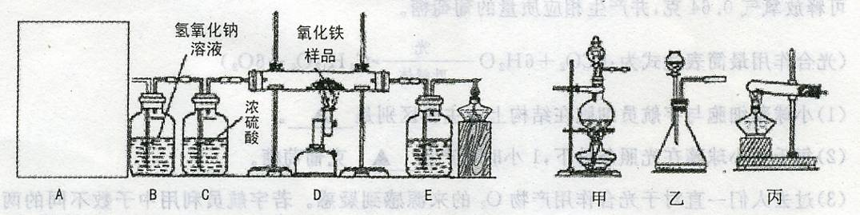
于是她设计了下图的实验装置。
完成下列问题：
（1）图A是利用草酸制取CO的发生装置。根据实验原理，应选择 图（填“甲”、“乙”、或“丙，’）。
（2）装置C的作用是 。
（3）为检验装置D中产生的气体，E装置中的液体应为 。
3、（2007·杭州）某学生利用下图所示的装置，要测定含杂质（杂质不参加反应）的氧化铜的质量分数．取样品10克，得到如下两组数据：
 | 反应前 | 完全反应后
A组 | 玻璃管和氧化铜样品的总质量共42．5克 | 玻璃管和氧化铜样品的总质量共40．9克
B组 | U型管和其中物质的质量共180．0克 | U型管和其中物质的质量共182．3克
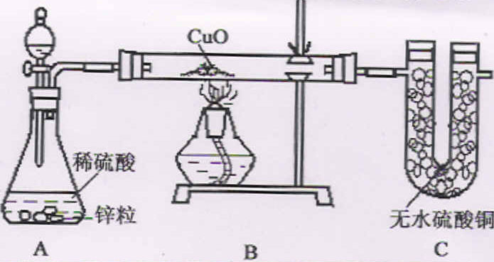
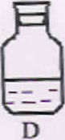
请回答下列同题：
（1）为保证实验安全，在点燃酒精灯前一步的实验步骤是________________________

（2）不应选择________组的实验数据来计算样品中的氧化铜的质量分数，原因是________________________________．
（3）若要使两组数据计算得到的结果一样．应将D装置连接在上图中的________位置（用装置编号表示），并请在D装置上画出用导管连接的方式，并标出D中的液体名称．
4、（2009·丽水）氢氧化铜固体受热分解能得到两种产物，其中一种为固体。某兴趣小组为确定这种固体产物，进行了如下探究活动。
假设：生成的固体产物可能是氧化亚铜(Cu₂O)，也可能是 。
资料：Cu和Cu₂O都是红色固体。
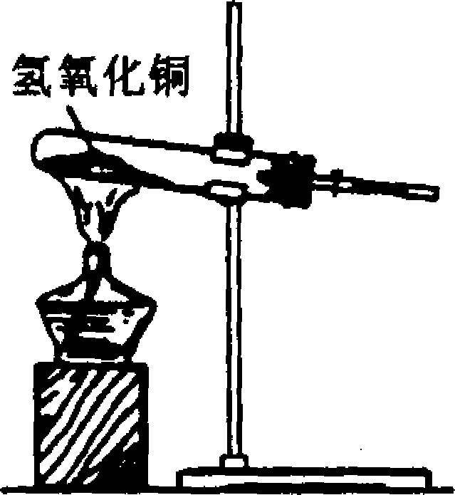
实验：将新制的氢氧化铜粉末放入试管中，使其在加热条件下分解(如右图)，观察到蓝色粉末逐渐变成黑色。
推测：该黑色粉末是氧化铜，依据是质量守恒定律和 。
验证：取少量黑色粉末放入试管中，加入足量稀硫酸，若出现 ，证明上述推断是正确的。
5、（2007·宁波）丙烷(C₃H₈)作为北京奥运会火炬使用的燃料，其燃烧后的产物是什么?某校环保小组的同学在老师的指导下选择了如下装置(铁架台等装置已略去)，对丙烷在氧气中燃烧后的气体进行
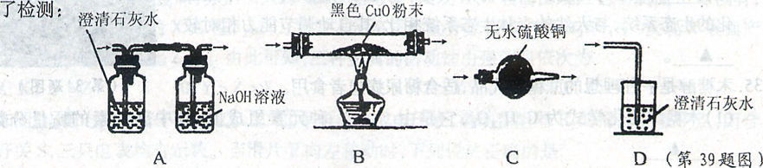
(1)经分析，丙烷燃烧后的气体可能含有C0、C0₂和H₂O。
(2)将上述装置按一定顺序连接完整，使之尽可能检测出丙烷燃烧后的产物。你设计的连接顺序为：燃烧后的气体___________ →B→D。
(3)该小组的同学按台理的连接顺序进行检测．实验过程中观察到的部分现象如下：A装置中的澄清石灰水变浑浊．C装置中的无水硫酸铜变蓝，D装置中的澄清石灰水无明显现象。分析可知，丙烷在氧气中燃烧后的气体为 。
(4)A装置中NaOH溶液的作用是 。
6、（2009·杭州）过碳酸钠(Na₂CO₄）是一种常见的漂白杀菌剂，其水溶液显碱性，能和盐酸发生下列反应：2 Na₂CO₄ +4HCl== 4NaCl+2CO₂↑ ＋O₂ ↑+2H₂O.工业用的过碳酸钠往往含有少量的碳酸钠。为了测定工业用的过碳酸钠的纯度，可以选择利用下列仪器（包括仪器中的药品）及石蕊试液进行实验，请回答下列问题：
(1)、取适量过碳酸钠样品与足量的稀盐酸反应，只要测定反应过程中产生的
（写化学式）体积，就可推算出过碳酸钠的纯度。
(2)、请选取该实验需要的装置，并按正确连接顺序排列 （填字母，仪器中的试剂都是足量的）。
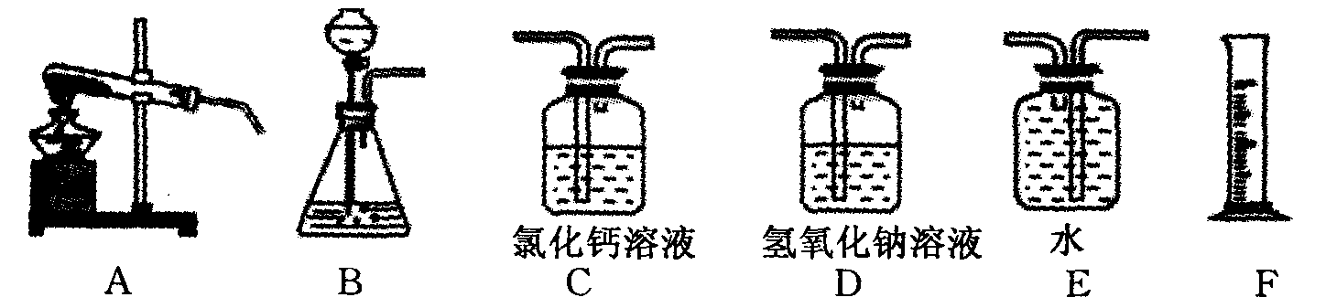

(3)、判定过碳酸钠试样是否完全反应的实验操作方法和现象是

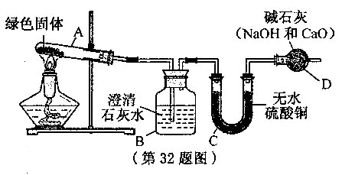
32 ．（2009·湖州）绝大多数古代青铜器和铜器上都有绿色斑点，这些绿色斑点是铜长时间和氧气等物质发生化学反应生成的铜绿【 Cu₂ ( OH )₂ CO₃ ] ，铜绿不稳定，受热后可分解生成三种物质。
为探究铜绿受热后生成的物质，小莉同学从某种铜器上取下适量的铜绿，进行实验。
① 连接装置如图，并检查装置的气密性。
② 将干燥后的铜绿放入试管A 中加热。
( l ）试管口为什么要略向下倾斜？

( 2 ) A 装置中绿色固体逐渐变成黑色。取少量黑色固体放人另一试管中，加入稀硫酸，观察到黑色固体逐渐溶解，变成蓝色溶液。则可推测铜绿分解产物中有
( 3 ) B装置中澄清石灰水变浑浊，则可推测铜绿分解产物中
( 4 ) C 装置中无水硫酸铜变蓝色，小莉同学认为铜绿分解产物中有水，但小明同学认为这还不能作出确切的推断。若要推断铜绿产物中是否有水，应如何改进实验装置？
6、（2007·台州）在我国的能源结构中，燃煤约占70％，它是由多种有机物和无机物组成的混合物，主要成分是碳。
(1)煤的大量燃烧容易引发的环境问题有 (选填序号：①酸雨；②粉尘污染；③白色污染；④温室效应；⑤水体富营养化)。
(2)为验证煤炭中含有硫，大家进行了以下活动：
查阅资料：“SO₂能使KMnO₄溶液由紫红色变为无色，反应的化学方程式为：
5 SO₂+2 KMnO₄+2H₂O——K₂SO₄+2MnSO₄+2 ▲ 。”该化学方程式中的最后一个化学式因资料污损而模糊不全，请推测其化学式为 ；反应中硫元素被氧化，化合价从反应前的+4价变为反应后的 价。
方案设计：某同学设计了如图所示实验装置进行验证。经交流讨论，大家一致认为装置②处存在明显错误，请指出其中错误的原因是 ▲ 。
(3)盐通常由离子构成，如：KMnO₄由K⁺和
MnO₄⁻⁻构成。请根据(2)中查阅的资料推测，KMnO₄溶液呈紫红色是因为它含有
(填离子符号)。
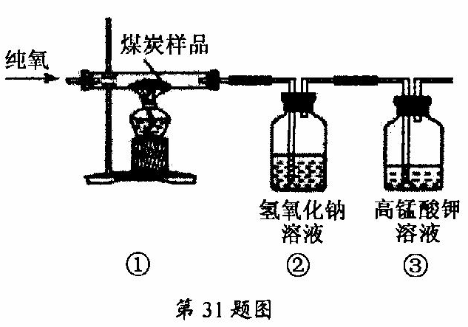
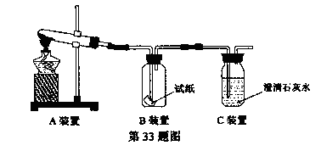
7、在学习碳的化学性质时，碳和氧化铜反应生成的气体是一氧化碳还是二氧化碳？或者是两者都有呢？某学习小组对此展开了探究。
（l）甲、乙同学分别提出了检验一氧化碳的方案，但都被大家否定了。请在下表中写出乙方案不可行的原因（写出一种即可）。
 | 检验方案 | 不可行的原因
甲 | 把小动物放在收集的气体中，观察能否存活 | 即使没有一氧化碳，小动物也可能会窒息死亡
乙 | 点燃生成的气体，观察能否燃烧

（2）在老师的指导下，同学们把滤纸浸泡在磷钼酸与氯化金钯的黄色混合液中，制成试纸（试纸遇一氧化碳立刻变蓝色，而遇二氧化碳不反应）．按如图装置进行实验，发现B装置中的试纸没有变色，C 装置中的澄清石灰水变浑浊。请写出A装置中发生的化学反应方程式______________________________。
（3）如果调换B、C装置，实验结束时先停止加热．将会出现什么现象_______________。

2010年初中生学业考试实验探究专题练习（二）

1、（2010·金华）集气瓶（或广口瓶）的用途广泛。对于下列实验装置的解释，正确的是（ ）

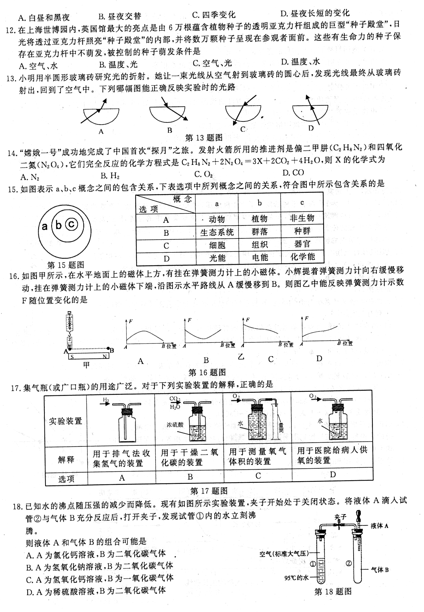
2、（2010·金华）已知水的沸点随压强的减少而降低。现有如图所示实验装置，夹子开始处于关闭状态。将液体A滴入试管②与气体B充分反应后，打开夹子，发现试管①内的水立刻沸腾。则液体A和气体B的组合可能是（ ）

A. A为氯化钙溶液，B为二氧化碳气体
B. A为氢氧化钠溶液，B为二氧化碳气体
C. A为氢氧化钙溶液．B为一氧化碳气体
D. A为稀硫酸溶液，B为二氧化碳气体
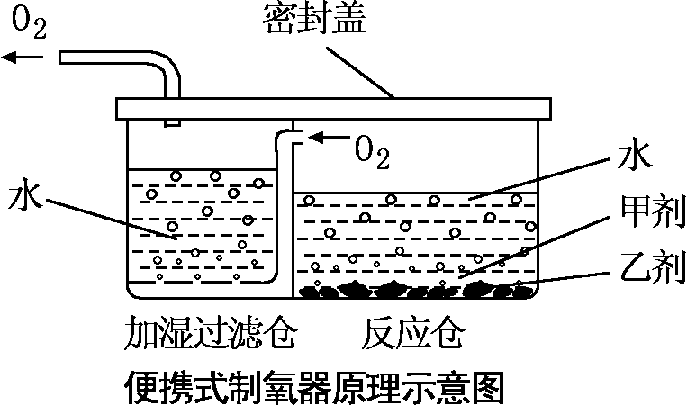
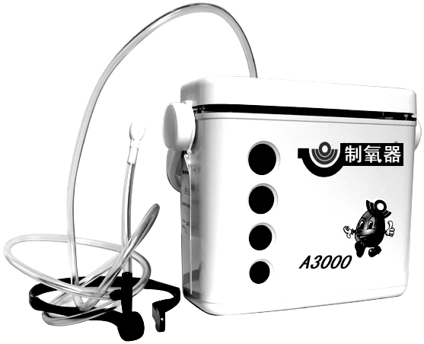
3、（2008·丽水）小华对奶奶使用的 “氧立得便携式制氧器” （如图1），产生了兴趣，阅读使用说明书，了解了它的原理（如图2）：制氧剂甲是一种白色固体，催化剂乙是一种不溶于水的黑色固体。甲剂与乙剂在反应
图1
图2
仓中与水发生化学反应制造出氧气。
【查阅资料】过碳酸钠是白色颗粒状固体，溶于水时，
生成碳酸钠和过氧化氢，可用于制取氧气。
【提出问题】甲剂的化学成分是过碳酸钠吗？

【实验与结论】小华把甲剂和乙剂带到实验室，在老师的指导下，验证出甲剂是一种钠盐后，接着进行以下实验：
(1)用甲剂和乙剂制取氧气。
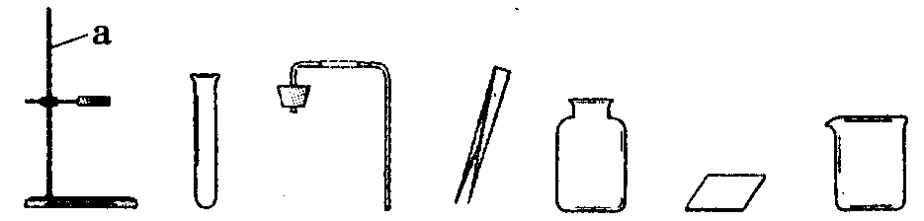
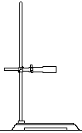
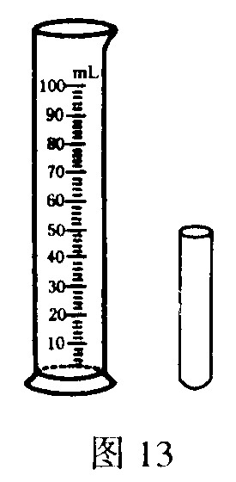
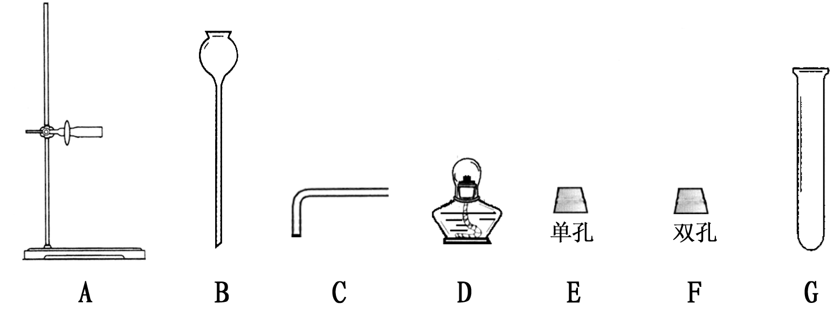
A
B
C
D
E
F

根据上图2原理，组装气体发生装置时，需要上述仪器中的 （填字母）；
(2)用向上排空气法收集并用带火星的木条检验出生成的气体是氧气，这是利用了氧气
的性质；
(3)取少量上述反应后的溶液，加入稀盐酸，发现有气泡产生，将生成的气体通入澄清石灰水，澄清石灰水变浑浊，由此可得出：反应后的溶液中含有 离子；
(4)通过实验，小华得出结论：甲剂就是过碳酸钠。小华的结论表述不够准确，准确的结论应该表述为 。
4、小明在科学课上学习了氧气的实验室制法后，想用其他方法制取氧气。他请教老师后，决定用二氧化碳和过氧化钠反应来制取氧气，该反应原理为：
2Na₂z0₂+2C0₂=2Na₂C0₃+0₂，其实验装置如图所示：
(1)用向上排空气法收集氧气，如何检验氧气已收集满? 。
(2)C装置中澄清石灰水的作用是
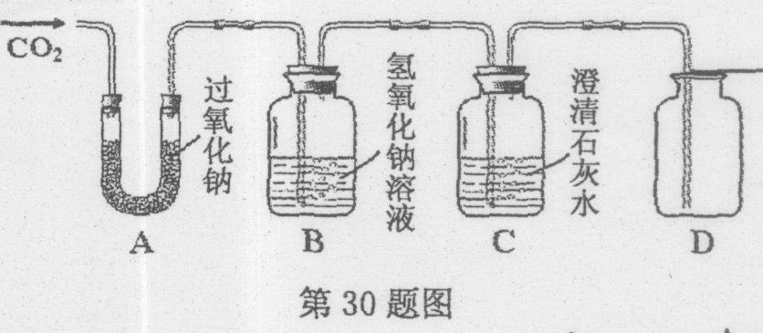

(3)为了收集到干燥的氧气，应将气体干燥装置接在图中哪两个装置之间?
(填字母)。
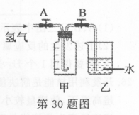
5、科学课上做“用红磷燃烧测定空气中氧气的体积分数”的实验时，由于红磷燃烧生成的P₂O₅对人体有一定危害，小明改用氢气燃烧来测定空气中氧气的体积分数，设计的实验装置如右图所示。实验时用夹子B夹住橡胶管，打开夹子A，点燃纯净的氢气并迅速插入甲瓶中，使氢气在甲瓶中燃烧。
(1)当氢气燃烧的火焰刚好熄灭时，对夹子的操作应是 。
(2)实验测得甲瓶中氧气的体积远小于瓶中空气体积的l／5，写出一种可能的原因： 。
(3)有同学提出，若用CO取代H₂，进行如上操作也能完成氧气体积分数的测定。你是否认同并简要说明理由： 。

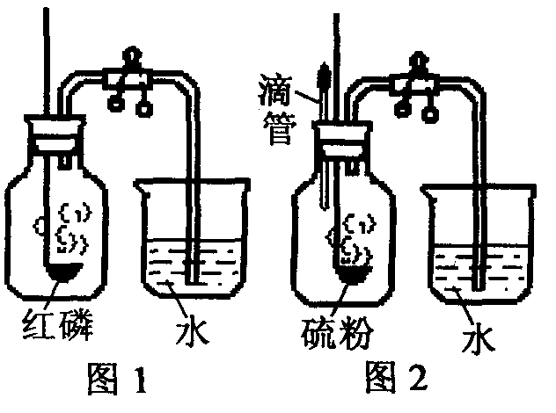
6、“空气中氧气含量的测定”有多种方法。甲生设计了如图1如示的实验方案：在燃烧匙内盛过量红磷，点燃后立即插入集气瓶内，塞紧橡皮塞，待红磷火焰熄灭，集气瓶冷却至室温，打开铁夹，水注入集气瓶。回答下列问题：
(1)、反应结束后，打开铁夹，水自动注入集气瓶的直接原因是
(2)、乙生也设计了一个如图2所示的实验方案，装置和操作同甲类似，只不过用硫粉代替了红磷，并增加了滴管。要使实验成功，乙在滴管中应加入 溶液。并反应后滴入，写出该溶液发生反应的化学方程式 .
(3)、若空气中氮气也能和红磷反应，能否用该方法来测定空气中氧气的含量
(4)、丙生想利用氧气和某种金属的反应，来测定空气中的氧气含量。他选择利用下列仪器、药品：①带瓶塞的l000ml烧瓶②电子天平（称量精度为0.01克）③酒精灯④某种金属粉末。他的实验步骤如下：准确称量某种金属粉末的质量（足量），将其放入烧瓶，塞紧瓶塞，放置一段时间后，倒出烧瓶中粉末，并称其质量。写出丙生的实验思路
7、（2008·丽水）小岳同学在复习气体的性质时，阅读到以下资料：制取气体的发生装置取决于反应前的药品状态和反应条件，收集气体的装置取决于气体能否与水反应、在水中的溶解性以及该气体相对于空气的密度大小。现有甲、乙、丙三种气体的反应前的物品状态、反应条件以及有关性质如下表，有关装置如下图。
气体 | 反应前的药品状态 | 反应条件 | 气体性质
甲 | 固体+液体 | 常温 | 不与水反应，不易溶于水，密度比空气大
乙 | 固体+固体 | 加热 | 能与水发生反应，极易溶于水，密度比空气小
丙 | 固体+液体 | 加热 | 能与水发生反应，能溶于水，密度比空气大
请你回答下列问题：
（1）能用发生装置A 制取的气体是 （填“甲”、“乙”或“丙”）；
（2）收集丙气体应选择的装置是 （填字母序号）；
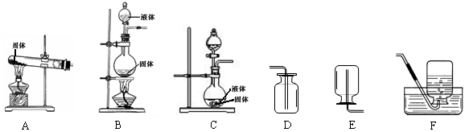
（3）实验室要制取和收集甲气体，请写出一个符合要求的化学方程式 。

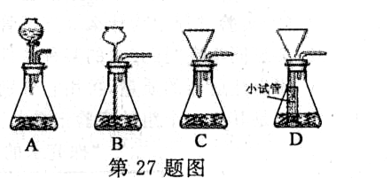
8、（2010·金华）对实验进行改进是创新的表现方式之一。某校科学探究小组的同学用实验室三种漏斗（分液漏斗、长颈漏、普通漏斗）装配了A、B、C三套装置，对固液不加热型气体发生装置进行探究。请认真分析并回答下列问题：
（1）A、B装置均可用作实验室制取H₂、0₂, CO₂气体的发生装置。请写出实验室用A、B装置制O₂的化学方程式 ；
（2）C装置不能用作制取气体的发生装置，可在C装置中加装一个小试管，把C装置改装成D装置就能实现制取气体的目的。则D装置中小试管的作用是 。
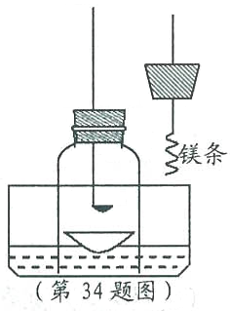
9、（2010·湖州）某科学兴趣小组查阅资料得知镁可在氮气中燃烧生成Mg₃N₂，设计了如下方案进行验证。
步骤1：用盛水的水槽、无底的废广口瓶、燃烧匙、蒸发皿、橡皮塞等装配成如图所示的装置。另准备一只有一根铜丝穿过的橡皮塞，铜丝末端固定一根镁条。
步骤2：引燃燃烧匙中足量的红磷，塞好橡皮塞。待充分冷却，观察到广口瓶内水面上升的体积约占瓶内水面原上方空间的1／5左右。
步骤3：往水槽中加水使广口瓶内外水面相平。点燃镁条，更换橡皮塞，镁条在广口瓶内继续燃烧，发出红光，放出热量。待冷却后广口瓶内水位继续上升。
(1)步骤2的目的是 。
(2)在步骤3“待冷却后广口瓶内水位继续上升”是由于瓶内气压 (选填“大于”“小于”或“等于”)外界气压。
(3)根据上述实验和你所学的知识，请写出镁在空气中燃烧时的化学方程式：

10、（2010·金华）由于大量使用一次性塑料方便袋造成的“白色污染”，已成为一个严重的社会问题。某科学研究小组的同学欲对某种塑料的组成进行分析探究（资料显示该塑料只含C、H两种元素），他们设计了如图所示的实验装置。目的是通过测量有关数据，推算塑料组成元素的含量。
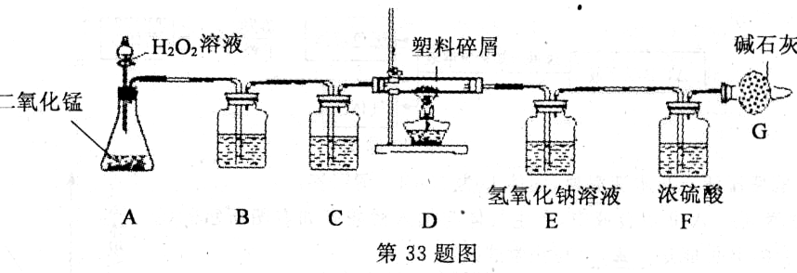
图中字母A至G均表示装置编号。请根据实验装置，回答下列问题：
(1)由于发生装置A制取的氧气中混有CO₂和水蒸气，为使D装置中塑料试样在纯氧中燃烧，装置C中盛放的试剂应该是 ；
(2)E、F装置是气体的吸收装置，该处的设计有不正确的地方，如何改进 ．理由是 ；
(3)碱石灰的成分是氢氧化钠和氧化钙，则装置连接正确时G装置的作用是 。
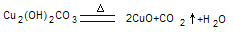
11、（2010·义乌）2010年5月12日，在苍茫海水中沉没了800多年的“南海一号”重见天日，其中的宋代铜钱已经锈迹斑斑。已知：铜绿的主要成分是碱式碳酸铜[Cu₂(OH)₂CO₃],它受热分解的化学方程式为：

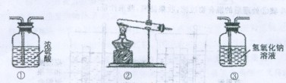
某同学设计了如下实验，用来测定碱式碳酸铜受热分解后产生的水和二氧化碳的质量比。
实验用到的主要装置为：
装置连接顺序为： __ 。（填写编号）
（2）操作步骤及数据处理：
第一步 检查气密性；
第二步 装入药品，称取装置①和③的质量；
第三步 试验后再次称取装置①和③的质量，记录数据如表；
质 装置  量  时间 | 装置① | 装置③
实验前 | 220.0克 | 195.0克
实验后 | 222.1克 | 199.4克
根据以上数据可得产生的水和二氧化碳的质量之比为 __ __ 。（要求写出最简整数比）
（3）结果分析；从下列选项中选出产生该实验结果可能的原因有哪些？ __ __
A.二氧化碳没有被完全吸收 B.水没有被完全吸收
C.碱式碳酸铜药品中含有水分 D.碱式碳酸铜没有完全分解

